Zon | Een ster die licht uitzendt doordat er in het binnenste van de zon kernfusie (waterstof veranderd in helium) plaatsvindt. Energie die vrijkomt wordt uitgestraald in licht en warmte. Het duurt 8 minuten voordat het licht van de zon de aarde heeft bereikt.
Maan | Een hemellichaam die om de aarde draait en die zichtbaar wordt doordat hij beschenen wordt door de zon.
Planeten | Hemellichaam die een baan om een ster beschrijft. Ze staan elke avond op een andere plek. Ze geven geen licht maar worden zichtbaar door beschijning van de zon. voldoen aan 4 voorwaarde:  1. Bevindt zich in een baan rond de zon.  2. Heeft een massa die groot genoeg is voor een hydrostatisch evenwicht.  3. Heeft de omgeving van haar baan schoongeveegd van andere objecten.  4. Heeft een atmosfeer.
Komeet | Herken je aan zijn staart, die ontstaat doordat er een enorme zonnewind het ijsoppervlak verwarmt, waardoor het ijs verdampt. Het is meestal enkele dagen zichtbaar en verplaatst zich daarbij langs de hemel.
Meteoriet | Klein stofdeeltje dat met een enorme snelheid in de atmosfeer van de aarde terechtkomt.
Meteoor | Kortstondig lichtspoor aan de hemel, veroorzaakt door een meteoriet. Door de enorme wrijvingskrachten ‘verdampt’ het stofdeeltje (meteoriet) in en lichtspoor. Het wordt ook weleens vallende ster genoemd.
Satellieten | Langzaam bewegende stipjes aan de hemel. De meeste satellieten draaien in enkele uren rond de aarde. Ze blijven rond de aarde draaien door de zwaartekracht. Satellieten kunnen bewegend of geostationair(stilstaand) zijn.
Vliegtuig | Knipperende lampjes, die vrij snel verplaatsen langs de hemel.
Sterren | Hebben een vaste plaats in de vorm van sterrenbeelden (zoals de grote beer). Ze bestaan uit waterstofgas en helium (dat weten we door spectraalanalyse: sommige kleuren worden geabsorbeerd door de ster, zo kun je elementen afleiden).
Sterrenstelsel | Met een sterke telescoop zie je dat het niet één stip is, maar een vlek die bestaat uit heel veel stipjes.
Er wordt veel onderzoek gedaan naar het heelal. Niet alleen uit nieuwsgierigheid, maar ook bv. om onderzoek te doen naar buitenaards leven, hoe alles is ontstaan en of het mogelijk is om op andere planten te leven. Dit doen ze bv. door te kijken naar straling die ze uitzenden.
Ook bestuderen ze de aarde.
Voorbeelden van toepassingen waarbij men gebruik maakt van waarnemingen vanuit de ruimte zijn: internet, spionage, weersverwachting, mobieltjes, gps en militaire doeleinde.
Hieronder een tabel met satellieten, en weegegeven of ze stilstaan of bewegen:
Doel v/d satelliet | Wat is de beweging v.d satelliet?
- Communicatie | Geostationaire baan
- Navigatie | Asynchronische baan
- Observatie | Asynchronische baan
- Onderzoek | Asynchronische baan
- Militair | Asynchronische baan
- Spionage | Asynchronische baan
- Weer | Geostationaire baan
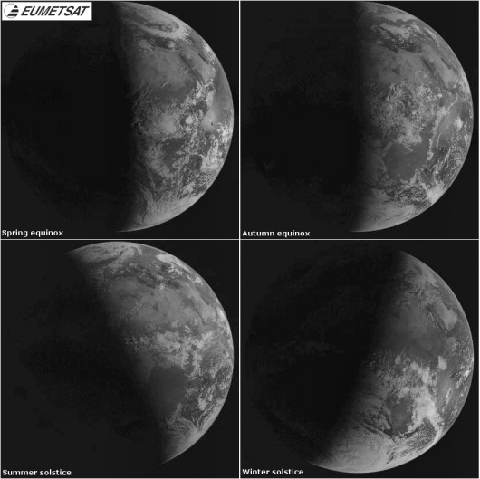
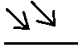
Invloeden van de zon: licht, warmte, dag, nacht, seizoenen, tijd.
invloeden van de maan: eb en vloed, bioritme.
de zon heeft ook wel invloed op eb&vloed maar veel minder dan de maan.
aarde draait om zijn eigen as: 24 uur (draait naar het westen toe)
maan draait om de aarde: ± maand
aarde draait om de zon: jaar
de zon komt op in het oosten, en gaat onder in het westen. Op het hoogste punt staat hij in het zuiden. De zon staat stil, maar het lijkt alsof hij beweegt doordat de aarde om zijn eigen as draait.
In de zomer komt de zon eerder op, en gaat later onder. Daardoor wordt de aarde langer beschenen en duren de dagen dus langer. Ook staat de zon hoger aan de hemel rond het middaguur en is het dus warmer. Dit komt door de schuine stand van de aarde (23,5 ° schuin)
als de zon op de evenaar schijnt is het voor het voor het noordelijk halfrond herfst of lente (foto 1 en 2).
als de zon op de Kreeftskeerkring schijnt, is het voor ons zomer (foto 3).als de zon op de Steenbokskeerkring schijnt, is het voor ons winter (foto 4).
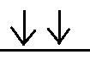
In de winter wordt het noordelijk halfrond ‘schuin beschenen’. Daardoor moet er een groter oppervlakte beschenen worden en is het dus kouder. In de zomer schijnt de zon recht op het noordelijk halfrond en gebruikt hij dezelfde lichtbundel voor een kleiner oppervlakte en is het dus warmer.
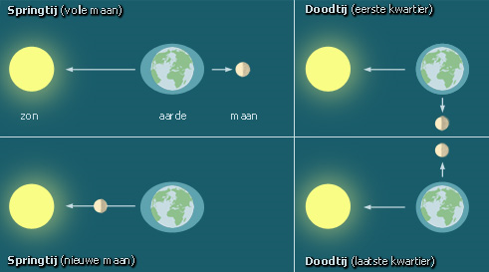
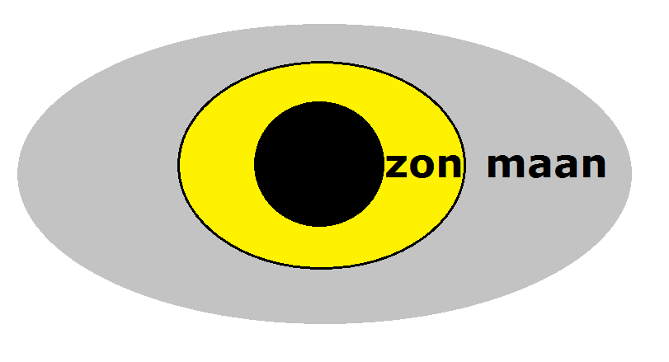
periode tussen hoogwater en laagwater : eb
periode tussen laagwater en hoogwater : vloed
eb en vloed wordt veroorzaakt doordat de maan en de zon met hun massa aan de aarde trekken. De maan is kleiner maar heeft een grotere invloed (zie afbeelding). De zonsgetij is kleiner dan de maansgetij. Bij deze afbeelding is er sprake van springtij (nieuwe maan). Het is elke dag 2x eb en 2x vloed doordat de aarde om zijn eigen as draait, en de zon en maan dus steeds op een andere plek staan t.o.v. de plaats op de aarde waar je je bevindt.
Hiernaast zie je de springtij en de doodtij. Beide komt het 2x per maand voor. Bij doodtij trekken de zon en de maan allebei aan de andere kant waardoor de waterbergen ‘opgeheven’ worden. Daardoor staat het water bij doodtij hoger dan bij ‘normaal eb ’maar lager dan ‘normaal vloed’. Bij springtij trekken de zon en de maan allebei heel erg, daardoor staat het water dan nog hoger dan met ‘normaal vloed’.
De maan heeft schijngestalten doordat de zon de maan belicht. Afhankelijk van onze positie t.o.v. de maan is dit zichtbaar. De maan is zichtbaar van middenacht tot de ochtend.
Als de maan tussen de zon en aarde instaat : zonsverduistering (zoals plaatje 3 springtij)
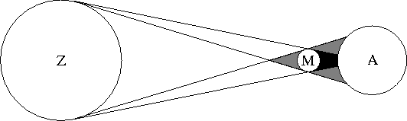
als de aarde tussen de maan en zon instaat: maansverduistering (zoals plaatje 1 springtij)
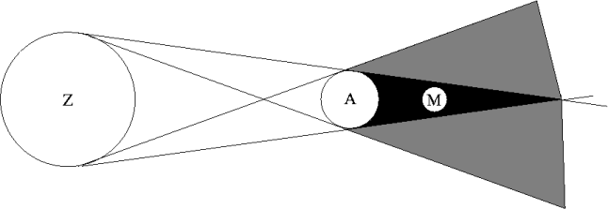
Bij volle maan kan er maansverduistering optreden en bij nieuwe zonsverduistering.
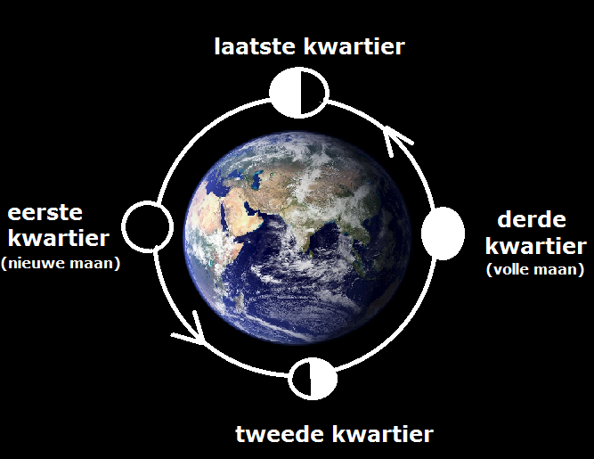
De maan draait in een maand om de aarde. Het is dus 1x per maand volle maan (derde kwartier) en 1x per maand nieuwe maan(eerste kwartier). Op de afbeelding hiernaast zie je ‘hoeveel maan’ je ziet. BV. Bij volle maan zie je de hele maan, en bij nieuwe maan zie je de maan niet.
als de maan alleen maar een dun sikkeltje is dan staat hij tussen het laatste en eerste kwartier of tussen het eerste en tweede kwartier (de kwartieren worden vergeleken met een klok). Je kunt niet de hele nacht de maan zien omdat de aarde ook nog om zijn eigen as draait.

Ons zonnestelsel kent 8 officiele planeten (Pluto was de negende, maar die hoort er niet meer bij! Die was te klein, draaide in een rare scheve baan om de zon en had honderden ijsklompen om zich heen).
De eerste 4 planeten zijn de aardse planeten (Mercurius, Venus, Aarde, Mars). Ze bestaan uit silicium en zijn veelal vast. De kern is van ijzer.
De andere 4 planeten worden de gasreuzen genoemd (Jupiter, Saturnus, Uranus, Neptunus). Eigenlijk zijn Uranus en Neptunus ijsreuzen, maar men benoemd ze ook nog weleens tot de gasreuzen. Bij Saturnus, Uranus en Neptunus is de tempratuur rond de -200 °C omdat ze te ver van de zon staan.
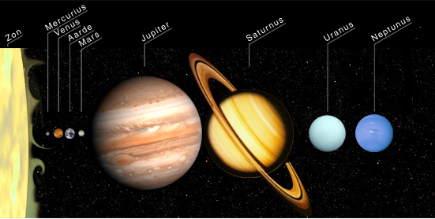
kometen zijn erg interessant om te bestuderen (vind ik niet hoor haha) omdat ze informatie bevatten over de vroegere evolutie en het ontstaan van het zonnestelsel. Ze onderzoeken de binnenkant van een komeet, want de buitenkant heeft miljarden jaren lang blootgestaan aan kosmische stoffen, utraviolette straling en elektrisch geladen deeltjes.
Meteorenzwermen komen ieder jaar weer rond dezelfde tijd terug, omdat de aarde dan door een stofwolk gaat. De invloed van een meteoriet op de aarde is een inslag. Meestal zijn die inslagen maar heel erg klein, en merk je het amper maar als er een grote metoriet inslaat is er kans dat alle diersoorten massaal uitsterven. Dat komt omdat het dan nacht wordt, geen fotosynthese meer kan plaatsvinden, daardoor raakt al het eten op, en sterven de dieren (inclusief mens) uit.
Vroeger, toen ze nog geen klokken hadden, wisten ze niet precies de tijd. De tijd gebruikte ze om op zee de weg te vinden, want met de tijd konden ze de geografische breedte en lengte bepalen (de aarde draait in een uur 360 graden, dus 15 graden per uur). Verschillende manieren waarop ze probeerde het tijdstip te bepalen waren: 1. Gebruik maken van de hoek van de poolster tot de horizon. 2. Kijken hoe hoog de zon stond, hoogste punt is het midden van de dag. 3. Verschil van de zonnehoogte en de zonnehoek( = hoek tussen zon en horizon).

Het heelal is opgebouwd uit sterrenstelsels. Het sterrenstelsel waar wij deel van uit maken is de melkweg. Het is een spiraalvormig sterrenstelsel. Hieronder een afbeelding van het bovenaanzicht en het zijaanzicht van het sterrenstelsel. Als je naar het midden van de melkweg kijkt zie je heel veel sterren.
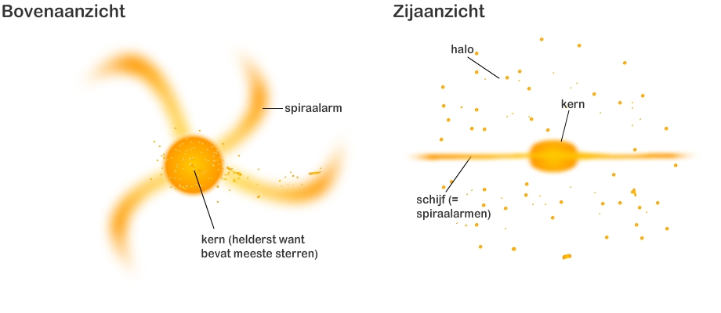
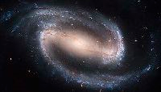
er zijn nog veel meer sterrenstelsels. De meeste hebben een spiraalvorm maar je hebt ook elliptische stelsels (foto 1 hieronder), balkspiralen (foto 2 hieronder) en onregelmatige stelsels. Het zal de mens niet lukken een ander sterrenstelsel te bereiken, want die staan te ver weg.
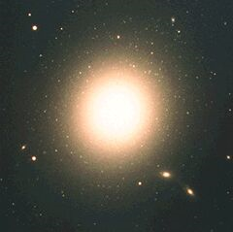
Foto 1 Foto 2

De kleur van sterren zegt iets over de warmte (en dus leeftijd) van een ster:
Hete blauwe of witte sterren: type O, type B (beide blauw) en type A (wit)
gele of oranje zonachtige sterren: type F (wit), type G (geel) en type K (oranje)
koele, rode sterren: Type M (rood)
Type R, N & S zijn speciale sterren die niet op basis van tempratuur zijn ingedeeld.
handig: gebruik 1 van deze ezelsbruggetjes om de volgorde van de types te onthouden:
Oh Brutal And Fearsome Gorilla, Kill My Roommate Next Saturday!
Oh, be a fine girl kiss, me right now, sweetheart.

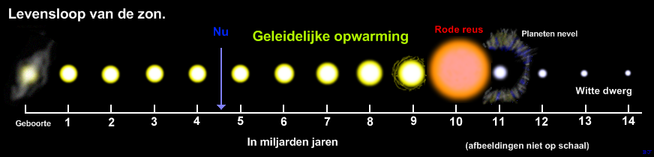
Levensloop van de zon:
1. Proto-ster (uit een soort nevel heeft zich een ster gevormd, dit komt doordat materie
in de nevels door de zwaartekracht gaan samenklonteren en ontstaat er een
gasbol).
2. Hoofdreeks-ster (een stabiel ster, In deze fase zijn we nu. De gasbol heeft zich
samengetrokken en de tempratuur is stevig toegenomen, er heeft
kernfusie plaats gevonden van waterstof naar deuterium, daarna nog van
waterstof naar helium).
3. Rode reus (kern gaat zich samentrekken want de waterstof is op, daardoor wordt de zon
opgeblazen tot voorbij de baan van Venus).
4. Witte dwerg (De kern heeft een flits veroorzaakt waarbij helium en koolstof is ontstaan. De
heette kern die overblijft is de witte dwerg).
bij een grote ster is de levensloop hetzelfde als die van de zon. Reuzensterren fuseren nog verder tot er ijzer ontstaat, dan is er geen fusie meer mogelijk en explodeert de kern. De buitenste lagen worden dan heel hard de ruimte ingeschoten: supernova. Kern die achterblijft: Neutronenster. Als een kern na een supernova overblijft die 5x zo groot is als de zon ontstaat er een zwart gat.
als de zon zich tot een rode reus ontwikkelt wordt hij zo groot als de baan van mars om de zon. Dit betekent dat alle aarde planten opgeslokt gaan worden. De andere planeten worden dan warmer.
eigenschappen die je uit het licht van een ster kunt halen: tempratuur, leeftijd, element soorten en de snelheid.
werking van spectraalanalyse: licht van de sterren laat je door een prisma gaan. Elke stof heeft zijn eigen eigenschap. Een ster bestaat uit allerlei gasvormige stoffen die een deel van het spectrum absorbeert. Als je naar het spectrum van een ster kijkt zie je allemaal zwarte streepjes. De streepjes vertellen welke stoffen aanwezig zijn.
Met telescopen bekijken we het heelal. Nadelen van telescopen op aarde t.o.v. ruimte telescopen:
1. telescopen op aarde moeten nog door lagen in de ruimte
2. ze hoeven niet door wolken heen te kijken (de ruimte telescopen)
3. ze hebben geen last van nacht en dag, de telescopen op aarde wel
Spiegeltelescoop: Een spiegeltelescoop(of reflector) is een telescoop waarbij het objectief uit een hol gebogen spiegel bestaat in plaats van uit één of meerdere lenzen (zoals bij een refractor).
Lenstelescoop: In een lenstelescoop, zorgen twee lenzen voor de vergroting van een ver object (refractor)
radiotelescoop: Een radiotelescoop is een radioantenne en ontvanginstallatie speciaal voor het waarnemen van kortegolf radiosignalen, afkomstig van astronomische objecten.
röntgentelescoop: De röntgentelescoop draait in een satellietbaan om de aarde. Vanwege het ontbreken van de atmosfeer op deze hoogte boven het aardoppervlak kunnen foto’s gemaakt worden in het röntgen licht
zonnetelescoop: Een telescoop die in staat is om op meerdere golflengten tegelijk zeer gedetailleerde opnamen van de zon te maken.

